辦理日期 | 課程/活動名稱
107年5月3日 | 107年龜山區模範母親表揚活動

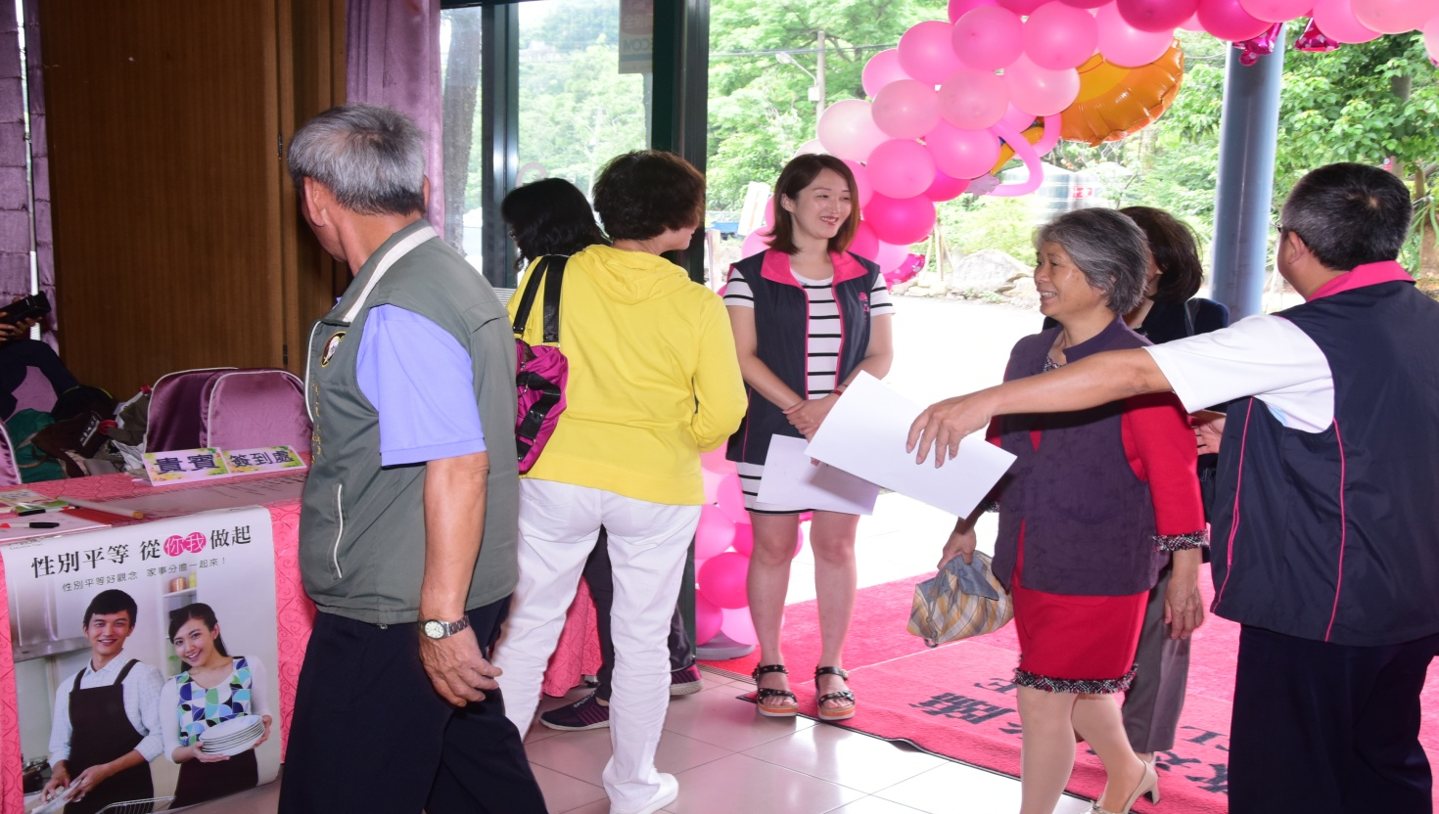
於簽到處張貼性平海報宣導
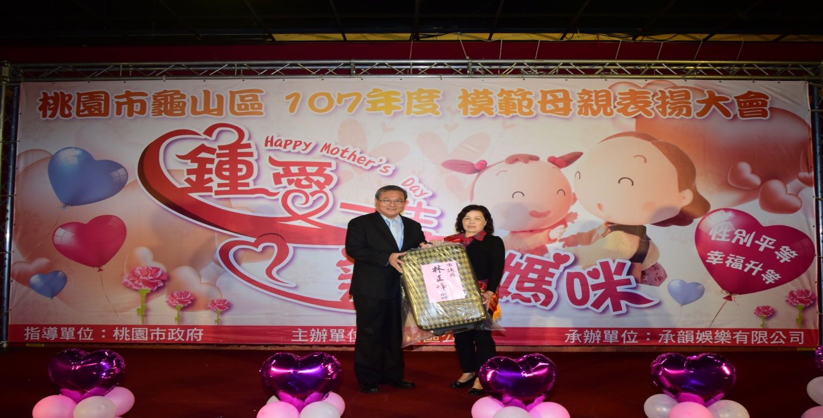
活動背板放置性平標語宣導

